**Atividade de Química – 2ª Série.**

**Habilidade:** Aplicar conceitos de separação de misturas, de solubilidade e de transformação química para compreender os processos envolvidos no tratamento da água para consumo humano

**Objetivo do conhecimento:** Tratamento de água por filtração, flotação, cloração e correção de pH.

**O tratamento da água**

Conheça as diferentes etapas de eliminação de resíduos nas estações de tratamento de água.

A água é um bem precioso muito utilizado para o consumo humano. Além de suas aplicações no preparo de alimentos, higiene pessoal, lavagem de roupas e carros ou para lazer, a água é considerada um bem essencial, o que significa que não existe vida na sua ausência. Por este motivo, é essencial a conscientização de todos na redução do consumo excessivo deste bem, com simples atitudes como reduzir o tempo de banho, o desperdício ao escovar os dentes, lavar o carro com baldes, etc.

A abundância deste bem é alta. Cerca de dois terços de toda a superfície do planeta é ocupada por água. Neste contexto, é possível que alguém diga que nunca teremos danos ao abastecimento de água. Contudo, o problema é que, destes dois terços da superfície, apenas 3% são de água doce, ou seja, passíveis de captação para tratamento (em estações de tratamento de água, as ETA) e posterior consumo humano. Além disso, existe um agravante: 2 destes 3% estão em lugares de difícil acesso para captação, como as geleiras, por exemplo. Portanto, apenas 1% de toda água do planeta é acessível para consumo.  
  
Para esta pequena porcentagem de água, existe um procedimento de tratamento necessário para que a saúde da população seja preservada. Este processo acontece nas ETA e a qualidade da água final é regulada pelo ministério da saúde.  
  
**Processo de tratamento da água**

**Ver vídeo:**

<https://www.youtube.com/watch?v=5uHlkWg6MSA>00:00/02:32

A água que consumimos diariamente passa por três estágios antes de chegar à nossa casa. A captação, o tratamento e a distribuição passam através de uma rede de tubulações. O primeiro passo é a captação da água “bruta” para uma estação de tratamento de água. Esta parte é realizada por intermédio de adutoras em mananciais superficiais (lagos, rios e nascentes) ou subterrâneos (poços).

Posteriormente, um agente químico, geralmente sulfato de alumínio ou sulfato férrico, é adicionado à água para aglutinar as partículas maiores de sujeira (argila, por exemplo) por meio de um processo denominado coagulação. Os pedaços de madeira e galhos são removidos por telas que impedem a passagem destes.  
  
Prosseguindo, na etapa de floculação, que ocorre em um tanque de concreto com água em movimento, as partículas se aglutinam em “flocos” maiores. Nos próximos tanques, os de decantação ou sedimentação, as partículas grandes de sujeira se encaminham para o fundo por ação da gravidade, formando o “lodo”, que é separado da água.  
  
As sujeiras menores são retidas posteriormente no processo de filtração, onde a água passa por filtros de carvão, areia e pedaços de rochas de diferentes tamanhos. Na etapa de desinfecção, micro-organismos são removidos da água por meio da utilização de cloro ou ozônio. Esta parte é necessária para a redução da ocorrência de doenças na população.  
  
A fluoretação, destinada à prevenção da incidência de cáries, é realizada, e, ao final do processo, a correção do pH da água com cal hidratada ajuda a corrigir o pH, reduzindo a corrosividade da água para que tubulações de distribuição não sejam danificadas.

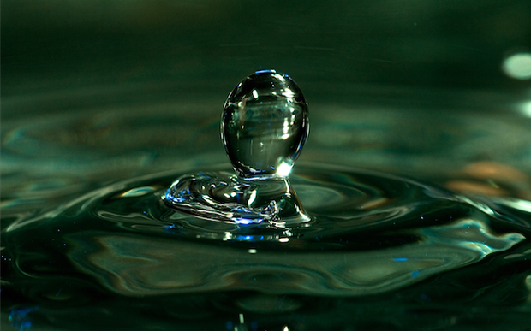Água potável (Foto: Wikicommons)

Depois deste longo caminho e de sua análise em laboratório para que se atestem os parâmetros que a classificam como potável, a água é distribuída por uma rede de distribuição. É válido ressaltar que quanto pior a qualidade da água bruta recolhida na fonte, maior será o esforço para o tratamento da água. Recomenda-se que, para preservação da qualidade da água tratada, cisternas e caixas d’água sejam limpas de seis em seis meses.

**Exercícios**  
**1. (Cesgranrio)** Numa das etapas do tratamento de água que abastece uma cidade, a água é mantida durante um certo tempo em tanques para que os sólidos em suspensão se depositem no fundo. A essa operação denominamos:  
a) filtração  
b) sedimentação  
c) sifonação  
d) centrifugação  
e) cristalização

**2.**  (Enem 2011) Belém é cercada por 39 ilhas, e suas populações convivem com ameaças de doenças. O motivo, apontado por especialistas, é a poluição da água do rio, principal fonte de sobrevivência dos ribeirinhos. A diarreia é frequente nas crianças e ocorre como consequência da falta de saneamento básico, já que a população não tem acesso à água de boa qualidade. Como não há água potável, a alternativa é consumir a do rio.

O Liberal. 8 jul. 2008. Disponível em: http://www.oliberal.com.br.

O procedimento adequado para tratar a água dos rios, a fim de atenuar os problemas de saúde causados por microrganismos a essas populações ribeirinhas é a:

a) filtração

b) cloração.

c) coagulação

d) fluoretação

e) decantação.

**3. (UFSC)** A água potável proveniente de estações de tratamento resulta de um conjunto de procedimentos físicos e químicos que são aplicados na água para que esta fique em condições adequadas para o consumo. Esta separação é necessária uma vez que a água de rios ou lagoas apresenta muitos resíduos sólidos, por isso tem que passar por uma série de etapas para que esses resíduos sejam removidos. Neste processo de tratamento a água fica livre também de qualquer tipo de contaminação, evitando a transmissão de doenças. Em uma ETA (estação de tratamento de água) típica, a água passa pelas seguintes etapas: coagulação, floculação, decantação, filtração, desinfecção, fluoretação e correção de pH. Assinale a(s) proposição(ões) correta(s).

1) Fluoretação: é quando se adiciona flúor na água, cuja finalidade é prevenir a formação de cárie dentária em crianças.

2) Floculação: ocorre em tanques de concreto, logo após a coagulação. Com a água em movimento, as partículas sólidas se aglutinam em flocos maiores.

4) Decantação: nesta etapa, que é posterior à coagulação e à floculação, por ação da gravidade, os flocos com as impurezas e partículas ficam depositados no fundo de outros tanques, separando-se da água. A etapa da decantação pode ser considerada um fenômeno físico.

8) Filtração: é a etapa em que a água passa por filtros formados por carvão, areia e pedras de diversos tamanhos. Nesta etapa, as impurezas de tamanho pequeno ficam retidas no filtro. A etapa da filtração pode ser considerada como um fenômeno químico.

16) Coagulação: é a etapa em que a água, na sua forma bruta, entra na ETA. Ela recebe, nos tanques, uma determinada quantidade de cloreto de sódio. Esta substância serve para aglomerar partículas sólidas que se encontram na água como, por exemplo, a argila.

32) Desinfecção: é a etapa em que cloro ou ozônio é aplicado na água para eliminar microorganismos causadores de doenças.

64) Correção de pH: esse procedimento serve para corrigir o pH da água e preservar a rede de encanamentos de distribuição. Se a água está básica, é aplicada certa quantidade de cal hidratada ou de carbonato de sódio.

**4)** (FUVEST 2009) A obtenção de água doce de boa qualidade está se tornando cada vez mais difícil devido ao adensamento populacional, às mudanças climáticas, à expansão da atividade industrial e à poluição. A água, uma vez captada, precisa ser purificada, o que é feito nas estações de tratamento. Um esquema do processo de purificação é:

[](https://www.infoescola.com/files/2010/05/exec61.jpg)

em que as etapas B, D e F são:

B – adição de sulfato de alumínio e óxido de cálcio,  
D – filtração em areia,  
F – fluoretação.

Assim sendo, as etapas A, C e E devem ser, respectivamente,

a) filtração grosseira, decantação e cloração.

b) decantação, cloração e filtração grosseira.

c) cloração, neutralização e filtração grosseira.

d) filtração grosseira, neutralização e decantação.

e) neutralização, cloração e decantação.

**5.** (PUC-RIO 2007) Considere o esquema abaixo que mostra as etapas de tratamento da água na Companhia de Saneamento Básico do Estado de São Paulo - SABESP:

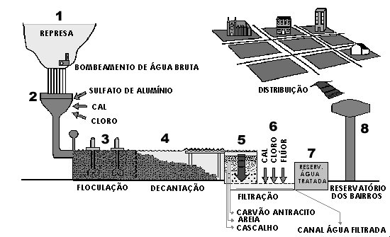

Na etapa 2, a adição de cal, nome vulgar do óxido de cálcio, tem o objetivo de corrigir o pH para aumentar a eficiência no processo de floculação das partículas em suspensão.

Sobre o fenômeno que ocorre nessa etapa, é correto afirmar que a cal reage com:

a) o cloreto de sódio presente na água para diminuir o pH do meio.

b) os íons H+ para aumentar o pH do meio.

c) os íons OH− para diminuir o pH do meio.

d) o hidróxido de sódio presente na água para aumentar o pH do meio.

e) a água da represa para diminuir o pH do meio.